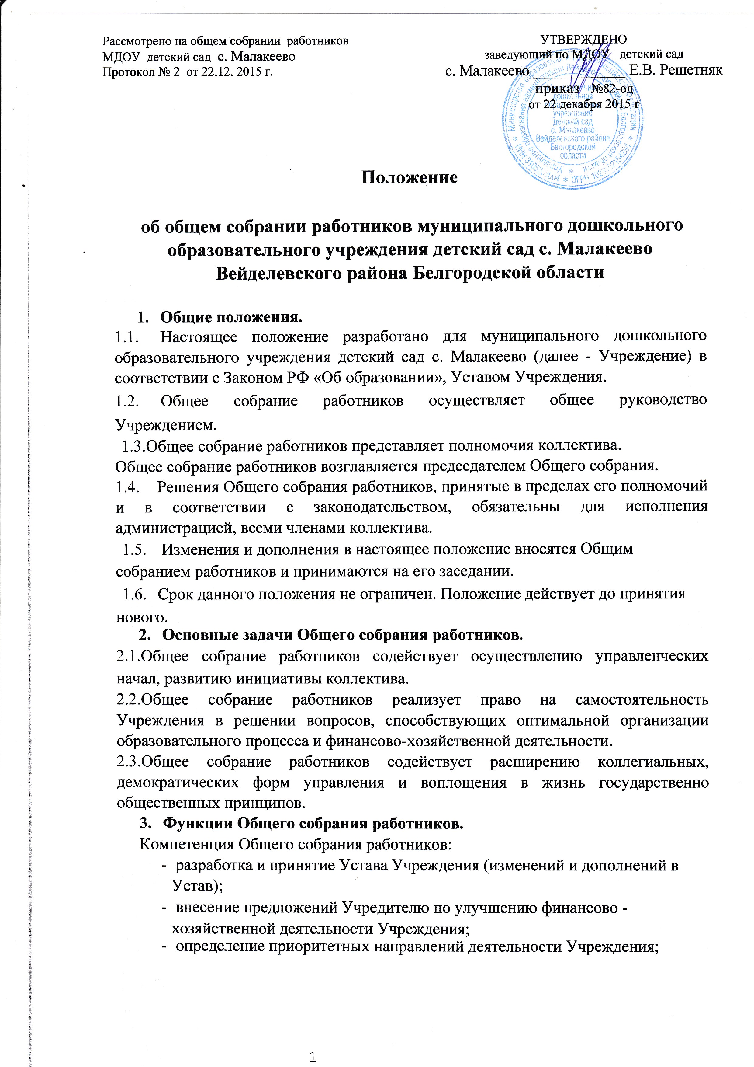

- рассмотрение и обсуждение проекта годового плана Учреждения;
- рассмотрение вопросов охраны и безопасности условий труда работников, охраны жизни и здоровья детей;
- внесение предложений в договор о взаимоотношениях между Учредителем и Учреждением;
- заслушивание отчетов заведующего Учреждением о расходовании бюджетных средств;
- заслушивание отчетов о работе воспитателей и других работников, внесение на рассмотрение администрации предложения по совершенствованию её работы;
- ознакомление с итоговыми документами по проверке государственными и муниципальными органами деятельности Учреждения и заслушивает администрацию о выполнении мероприятий по устранению недостатков в работе;
-при необходимости рассмотрение и обсуждение вопросов с родителями (законными представителями) детей решений Родительского комитета;
- Права Общего собрания работников.
  - Общее собрание работников имеет право:
- участвовать в управлении Учреждением;
-выходить с предложениями и заявлениями на Учредителя, в органы муниципальной и государственной власти, в общественные организации.
  - Каждый член Общего собрания работников имеет право:
- потребовать обсуждения Общим собранием работников любого вопроса, касающегося деятельности Учреждения, если его предложение принадлежит не менее одной трети членов собрания;
- при несогласии с решением Общего собрания работников высказать свое мотивированное мнение, которое должно быть занесено в протокол.
- Организация управления Общим собранием работников.
  - В состав Общего собрания работников входят представители всех участников образовательного процесса, то есть представители педагогических и других работников, родители (законные представители) детей, посещающих Учреждение, представитель от Учредителя и общественности.
  - Лица, приглашенные на Общее собрание работников, пользуются правом совещательного голоса, могут вносить предложения и заявления, участвовать в обсуждении вопросов, находящихся в их компетенции.
  - Возглавляет Общее собрание работников председатель, избираемый из числа его членов квалифицированным большинством голосов путем открытого голосования. Председатель Общего собрания работников организует и координирует работу высшего органа самоуправления.
  - В целях обеспечения деятельности Общего собрания работников (извещение членов о времени и месте проведения собрания, о рассматриваемых вопросах, оформлении принятых решений и т. д.) из числа его членов простым большинством голосов путем открытого голосования избирается секретарь.
  - Общее собрание работников проводится не реже одного раза в полугодие.
  - Общее собрание работников правомочно, если на нем присутствует более половины его членов.
  - Решение Общего собрания работников принимается открытым голосованием.
  - Решение Общего собрания работников принимается квалифицированным большинством голосов членов, присутствующих на собрании.
  - Результаты рассмотренных на заседании Общего собрания работников вопросов оформляются в виде решений.
- Взаимосвязь с другими органами самоуправления.
6.1. Общее собрание работников организует взаимодействие с другими органами самоуправления Учреждения: Педагогическим советом, Родительским
комитетом:
- через участие представителей трудового коллектива в заседаниях Педагогического совета, Родительского комитета Учреждения;
-представление на ознакомление Педагогическому совету и Родительскому комитету учреждения материалов, готовившихся к обсуждению и принятию на заседании Общего собрания работников;
- внесение предложений и дополнений по вопросам, рассматриваемых на заседаниях Педагогического совета и Родительского комитета Учреждения.
- Ответственность Общего собрания работников.
7.1.Общее собрание работников несет ответственность:
-за выполнение, выполнение не в полном объеме или невыполнение закрепленных за ним задач и функций;
- соответствие принимаемых решений законодательству РФ, нормативно-правовым актам.
- Делопроизводство Общего собрания работников.
  - Заседания Общего собрания работников оформляются протоколом.
  - В книге протоколов фиксируются:
- дата проведения;
- количественное присутствие (отсутствие) членов коллектива;
- приглашенные (Ф.И.О., должность);
- повестка дня;
- ход обсуждения вопросов;
- предложения, рекомендации и замечания членов коллектива и приглашенных лиц;
- решение.
  - Протоколы подписываются председателем и секретарем Общего собрания работников.
  - Нумерация протоколов ведется от начала учебного года.
  - Книга протоколов Общего собрания работников нумеруется постранично, прошнуровывается, скрепляется подписью заведующего и печатью Учреждения.
  - Книга протоколов Общего собрания работников хранится в делах Учреждения (50 лет) и передается по акту (при смене руководителя, передаче архивов).

